臺北市立格致國民中學100學年度第2學期班際桌球賽實施計畫

一、主 旨：為促進身心健康，提倡桌球運動，培養團隊精神，特舉辦本比賽。
二、主辦單位：學務處。
三、比賽日期：101年4月5日，星期四（第6、7節）。
四、比賽地點：桌球教室。
五、參加對象：全校各班男、女各2名選手。
六、比賽辦法：
- 比賽分組：男子單打組、女子單打組。
- 每班推派班級代表男子單打組2人、女子單打組2人共4人參賽。
- 各班利用體育課或課餘時間選拔參賽選手於3月29日放學前完成報名。
- 比賽淘汰賽制，每場比賽共打3局，採3戰2勝制，每局11分，每人輪發2球。雙方10:10平手時，以連續得2分者為優勝。
- 自備球拍，比賽用球統一由學校提供。
七、報 名：即日起至3月29日放學止，各班體育股長填妥報名表，經導師及體育老師簽名後交至學務處。
八、抽 籤：3月30日中午12點25分各班體育股長需於學務處抽籤安排賽程，逾時不到者由學務處師長代抽，不得異議。
九、獎 勵：各年級男單及女單各取前2名，頒發獎狀以玆獎勵。
十、本計畫經呈請 校長核准後公佈實施，修正時亦同。
【各組賽程表】
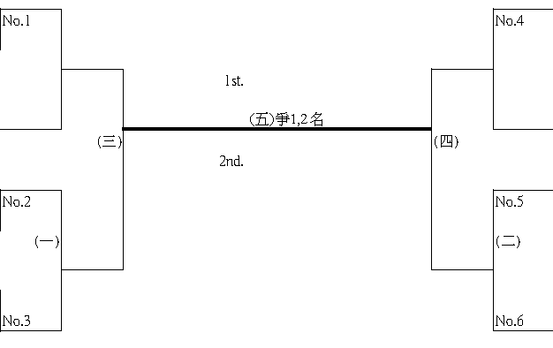

臺北市立格致國民中學100學年度第2學期班際桌球賽報名表

班級：

選手號碼 | 男子單打 | 女子單打
1
2
備註

導師簽名： 體育老師簽名：

※ 請於3/29放學前將報名表繳交至體育組

臺北市立格致國民中學100學年度第2學期班際桌球賽時間表

日期：101.4.5(四) 下午六、七節 (聯課、週會課時間)
比 賽 地 點 及 賽 程 |  | 備註
第六節  14:00~14:45 | 桌球教室(桌*4)
第六節  14:00~14:45 | 7年級、8年級  男、女生組決賽  (共4組)
第七節  14:55~15:30 | 桌球教室(桌*4)
第七節  14:55~15:30 | 9年級  男、女生組決賽  (共2組)
※請參賽同學依時間至賽場集合(非選手請依課表上課)。
- 參賽選手可自備球拍，比賽球由學校提供。
- 次一場選手擔任比賽裁判與記分員，現場由體育教師擔任裁判長。
- 比賽均採3戰2勝制，每局11分，每人輪流發2球，10:10時需連勝2球。
- 各年級各組頒發一、二名獎狀鼓勵，並記嘉獎乙次，第一名兩次。

